№ | ФИ | Год рождения | Спортивное звание | Фото
1 | Кайролла Темирлан | 2004 | КМС | 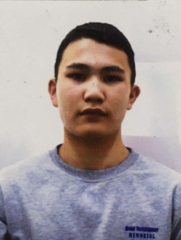
2 | Мухамадиев Асаухат | 2000 | МСМК | 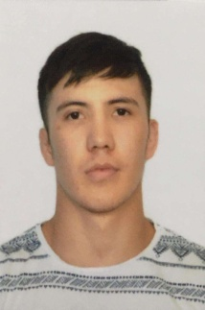
3 | Ерболатов Адилет | 2002 | КМС | 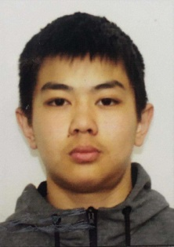
4 | Сайлау Мақсат | 2002 | МС | 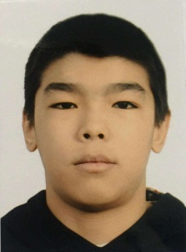
5 | Сабаз Багдат | 2004 | КМС | 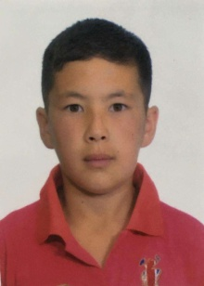
6 | Куаныш Бағлан | 2005 | КМС | 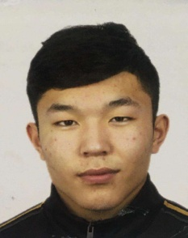
7 | Мациев Юсуф | 2003 | КМС | 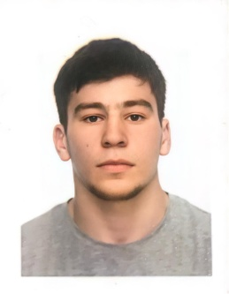
8 | Айтбеков Айбек | 2004 | КМС | 